Дистанционное образование
ФОТ-19
МБОФО: Физиология. 14.10.2020
Задания к лекции за 14.10. 2020
Тема лекции: Физиологические закономерности организма человека.
Контрольные вопросы к зачёту.
- Предмет, задачи и методы физиологии человека
- Уровни организации организма человека:
- молекулярно-генетический уровень;
- клеточный уровень (компоненты, органоиды общего назначения, строение клеточной мембраны)
Строение эукариотической животной клетки
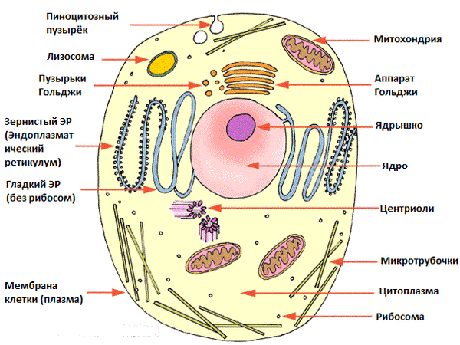
Клеточная мембрана: жидкостно-мозаичная модель

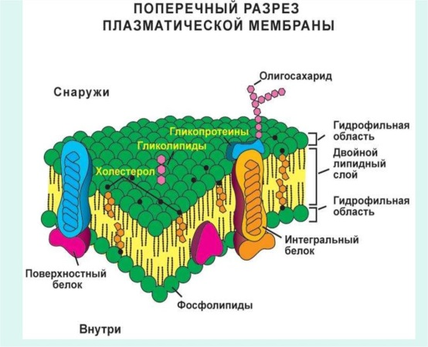
- тканевый уровень, виды животных тканей

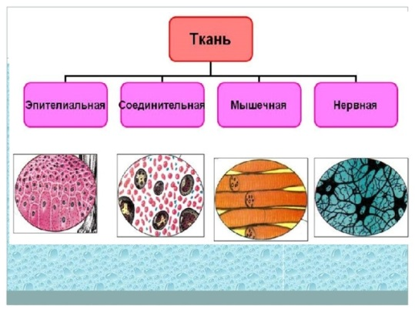
- органный уровень
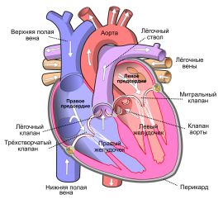
Характеристики сердца как органа
- системный уровень
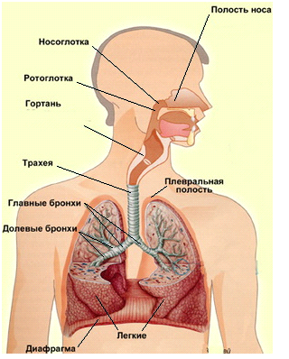
Характеристики дыхательной системы как системы
- организменный уровень

- Организм как гомеостатическая система:
- понятие «внутренняя среда организма (ВСО)», компоненты;
- гомеостаз – основное свойство ВСО;
- физиологические механизмы поддержания гомеостаза (нервное и гуморальное управление: прямая и обратная связь)

- Обмен веществ, энергии и информации как условие поддержания гомеостаза и жизнедеятельности организма:
- роль информации, виды;
- процессы ассимиляции и диссимиляции;
- пластический (обмен веществ) и энергетический обмен;
- реакции анаболизма и катаболизма.

Подготовиться к зачёту «Физиологические закономерности организма человека».
Работы выкладывать только в личном кабинете студента.
При необходимости консультации звонить тлф. 89243731410 или возникшие вопросы отправлять на почту: roza-popova48@yandex.ru

